合 肥 城 市 学 院 文 件
校字〔2022〕134号

关于印发《合肥城市学院关于完善本科教学
质量保障与监控体系的实施意见》的通知

校属各单位：
《合肥城市学院关于完善本科教学质量保障与监控体系的实施意见》业经校长办公会议审议通过，现予以印发，请遵照执行。

附件：合肥城市学院关于完善本科教学质量保障与监控体系的实施意见

合肥城市学院
2022年11月5日
附件
合肥城市学院关于完善本科教学质量保障与监控体系的实施意见

为适应新时期高等教育发展，促进学校教学质量管理的科学化和规范化，切实提高管理水平和教学质量，保障学校人才培养目标的实现，根据《教育部关于普通高等学校本科教学评估工作的意见》（教高[2011]9号）、《教育部关于全面提高高等教育质量的若干意见》（教高[2012]4号）等文件精神，进一步完善我校教学质量保障与监控体系，提出以下实施意见。
一、教学质量保障与监控体系的指导思想
（一）教学质量是学校的生命线，教学质量最集中的体现是人才培养的质量，要培养高素质的人才，必须处处体现以学生为本的指导思想，教学质量保障与监控体系的设计要始终围绕培养高质量的人才来进行。
（二）培养高素质的人才，关键在于教师，教师在教学质量监控中应当发挥主导作用，通过教学质量监控，提高广大教师的质量意识，促使他们主动投入教学研究，努力关注教学各个环节的质量。
（三）教学质量保障与监控体系的建立是一个系统工程，要形成学校教学工作委员会、教务处、人事处、学生处及各学院（部）等部门共同关注、共同参与的网状监控结构，坚持行之有效的教学质量检测与调控措施，有力地促进和保证我校教学质量的不断提高，实现学校的可持续发展。
二、教学质量保障与监控体系的构成
教学质量保障与监控体系共分四个部分，即组织系统、制度系统、评估系统、信息系统。
(一)组织系统
该系统由三个子系统组成：
1．决策系统。由学校教学工作委员会以及各学院（部）领导组成，其职责在于根据国家、地区的经济社会发展变化，制订(或调整)学校的人才培养规格，决定有关保证和提高教学质量的重大政策。决策系统在整个保障与监控体系中处于核心地位。
2．实施系统。由教务处、学院（部）组成，各部门领导是第一责任人，负责各项决策的具体实施。教务处是学校实施宏观管理、目标管理的职能机构，负有对教学工作进行规划、布置、检查、指导等责任。学院（部）是实施教学过程管理的实体，全面负责本单位的教学工作，做好课程建设、教材建设、专业建设、学科建设、师资队伍建设、实习基地建设、教风建设、学风建设以及教学管理人员队伍建设，进行学生学籍管理和教学秩序的管理与监督。
3．辅助系统。由校办公室、人事处、学生处、财务处等职能部门组成，各职能部门的领导作为保障教学质量的第一责任人，要把保证教学条件、保障教学的顺利运行作为本部门的重要工作，强化服务意识，紧密配合实施系统的各项工作，确保质量保障与监控体系运行高效。
(二)制度系统
该系统包括规章制度和教学主要环节的质量标准。教学管理规章制度是学校教学质量保障的根本依据，建立严格、科学、规范的教学规章制度是提高教学质量和办学效益的重要措施。完善的教学管理制度应该使学校教学做到有章可循、管理有序、措施到位、奖惩分明，为教学质量提供制度保证。教学主要环节的质量标准是依据学校的定位和人才培养目标而制订的重要文件，是衡量教学质量的依据和教学质量保障与监控的基础。合肥城市学院各教学主要环节的质量标准对课堂教学、实验教学、课程考试、毕业论文(设计)、教学实习等主要教学环节的质量要求做了详细的规定，确保人才培养过程的科学化和规范化，保证人才培养质量。
(三)评估系统
该系统依照学校人才培养目标的要求，通过教学检查、教师教学质量评价、学生信息员反馈、教学督导、师生座谈等方式，对学校的日常教学状况、教师教学工作状况、学生学业水平、教学管理水平、课程建设、教材建设、专业建设和学科建设等进行全方位评估，实施动态监控。
(四)信息系统
教学信息系统包括教学信息的收集、整理、分析、反馈和调控，是教学质量保障与监控体系的重要环节。通过评估系统，广泛收集对教师课堂教学效果的评价意见、广大师生对教风学风建设及教学管理和教学改革的有关建议等，经过汇总、综合、分析，及时反馈给相关部门和个人，落实整改措施，解决教学监控过程中发现的问题。同时，各种信息的处理结果应及时反馈到教务处和决策层，以便宏观调控。
三、教学质量保障与监控体系的运行
教学质量保障与监控体系分学校和学院（部）级运行。学院（部）级保障与监控是基础，各学院（部）领导要高度重视并积极开展教学质量的监控和评估；校级保障与监控体系负责对全校的教学状态和教学质量进行监控和评估。
(一)坚持和完善常规性教学检查制度
坚持开展“期初”、“期中”、“期末”三个阶段的常规教学检查和各种专项检查，形成常规检查和随机检查相结合、综合检查和专项检查相结合、学院（部）自查和教务处抽查相结合的教学工作检查体系。
(二)坚持和完善三级听课制度
学校各级领导要按照《合肥城市学院关于听课制度的若干规定》的要求，深入课堂，了解教师教学工作的情况。
(三)坚持和完善学生教学信息员制度。
学生是教学过程的实际参与者，发挥学生在教学活动中的主观能动性是教育规律的客观要求，也是落实科学发展观的具体体现。坚持和完善学生教学信息员制度，充分发挥学生在教学活动中的主体作用，加强学生和教师、教学管理人员之间的联系、交流与沟通，促进教学相长。
(四)坚持和完善教学督导制度
认真实施《合肥城市学院教学督导工作实施方案（试行）），进一步健全和完善学校和学院（部）两级教学督导体系。督导专家依据学校的有关规章制度，围绕学校教学工作的中心任务和教学改革发展目标，通过“督教”、“督学”、“督管”等多方面工作，开展对教学过程和教学质量的监控、检查、评估和指导工作，充分发挥教学督导组的指导监督职能。
(五)坚持和完善教师教学质量评价制度
教师教学质量评价是加强教学管理，提高教学质量的重要手段。依据学评教要求，开展每学期一次的教师教学质量网上评价。学校从教师课堂教学质量评估入手，从明确教师岗位职责出发，规定教师应当完成的教育目标，并以此为依据采用评估手段形成有效的激励约束机制，充分发挥其导向、激励、鉴定作用，对促进教学水平和教学质量的不断提高具有积极意义。
(六)加强和完善对实践教学和实习基地教学质量的管理
实践教学是培养学生动手能力与创新能力的重要环节。要认真执行教学实习相关制度，促使学生实践能力的稳步提高。
(七)坚持和完善专业、课程、教材建设制度
坚持专业评估、课程评估制度，在实践中不断加以总结和完善，努力提高我校专业建设、课程建设水平。
1．加强专业建设：主动适应经济社会发展和学校自身建设的实际需要，促进学校质量、规模、结构、效益的协调发展，正确处理需要与可能、数量与质量、当前与长远、局部与整体的关系，加强对我校专业的建设和管理，增强专业办学特色，以形成多学科结合，结构布局合理，适应性较强的学科专业体系，提高专业办学水平，确保人才培养质量。
2．加强课程建设：课程体系改革是人才培养模式改革的落脚点，也是教学改革的重点和难点，课程体系的改革要适应社会经济发展的趋势，从培养高素质国际化复合型人才的目标出发，根据培养目标和培养模式要求，更新教学内容，优化课程体系。
3．加强教材建设：教材建设是学校课程建设的重要组成部分，教材建设要贯彻选用和编写相结合的原则，各个专业都应使用最先进的、能反映学科前沿的新教材，要大力提倡教师选用国家级规划教材和各教学指导委员会推荐教材，有条件的课程可根据需要使用国外原版教材。
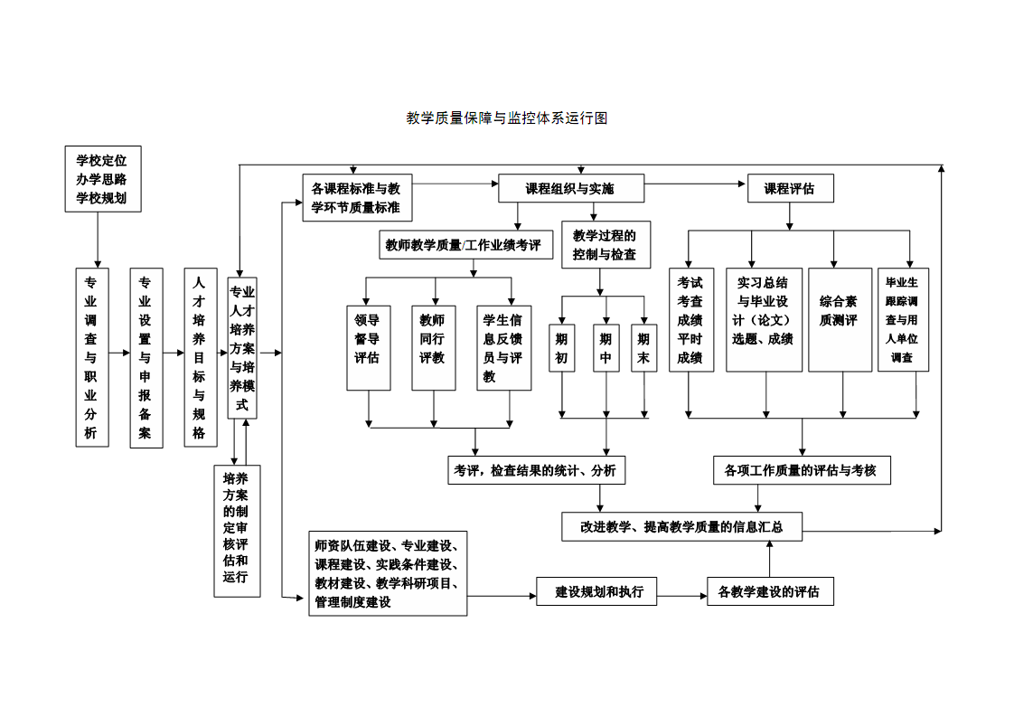
(八)加强和完善考试质量的管理与分析制度。考试是检查学生学习成绩的重要手段，是教学质量评价体系的重要组成部分，加强考试环节的管理有助于提高教学质量和管理效率，有助于规范教师的教学行为。
(九)加强和完善本科生毕业设计(论文)的规范管理和质量控制。毕业设计(论文)是本科教学培养方案的重要组成部分，是体现学生所学专业理论知识以及技能水平的重要方式，抓好这一环节的工作，有利于学生巩固和运用专业基本理论、基础知识、基本技能，扩大科学视野，增强创新精神。各学院要严格执行《合肥城市学院本科毕业设计（论文）管理规定》、《合肥城市学院本科毕业设计（论文）撰写规范》。加强对毕业设计(论文)的管理和指导，不断提高毕业设计(论文)的质量。
(十)加强和完善毕业生质量与就业分析。通过该环节的管理，可以全面了解用人单位对我校毕业生质量的评价及建议，为学校改革人才培养模式提供依据。学生处每学年都必须对毕业生的就业情况进行总体分析，通过访谈、问卷调查、个别追踪等多种方式，对毕业生质量进行监测，并提出教育、教学工作的意见和建议。
(十一)坚持和完善教学事故的认定与处理制度。建立教学事故的认定与处理制度是为了加强教学与教学管理工作的科学性、规范性、严肃性，严肃教学纪律，维护教学秩序，保障教学质量的重要手段，具体要求，按照《合肥城市学院教学事故认定与处理办法》认真执行。
（十二）建立校级教学基本状态数据库系统。教学基本状态数据是反映高校教学工作运行状况和教育质量的重要依据之一，是办学水平、办学实力的重要体现。要建立和不断完善校级的教学基本状态数据库系统，使教学状态和教学质量的监测信息化、常态化，从而为上级主管部门决策提供相关数据，为各级各类的评估检查提供依据，为学校教学质量监控提供坚实的平台。
四、教学质量保障与监控体系的组织保障
（一）教学质量是学校的生命线，全校各个部门都要树立质量意识，要形成全校各部门共同关注、共同参与教学质量管理的新局面。
（二）教务处负责全校教学质量管理的具体职能部门，具体负责规定在实施教学质量控制等方面的职责并制订相关的工作程序。
（三）加强学院（部）教学质量管理职能，明确各学院（部）一把手为教学质量第一责任人，明确各学院（部）教学主任助理的任职条件及职责范围，加强对学院（部）教学管理人员的培训。
（四）优化教学管理队伍，教务处、各学院（部），要注意从教学优秀的教师中选拔培养教学管理干部，重要岗位的教学管理干部必须有一定的教学经历。
五、本办法自颁布之日起实施，由教务处负责解释。

抄报：校董事会、党政领导。
合肥城市学院办公室 2022年11月5日印发

